**FLEET UPDATES VERSION 4.1**

**Note: Sample lang ang mga data sa screenshots.**

1. 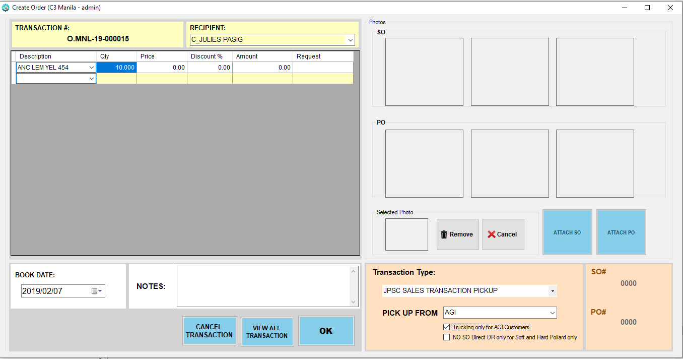Sa create order, kung ang transaction ay **JPSC SALES TRANSACTION PICKUP FROM AGI** at ginamit lang ang truck ng Jpoon na **Trucking** (ang paggamit ng truck ng Jpoon para mag deliver sa customer ng AGI), i-check ang

para hindi na kelangan maglagay ng **TO FOLLOW** sa **SO#** at **PO#.**

1. 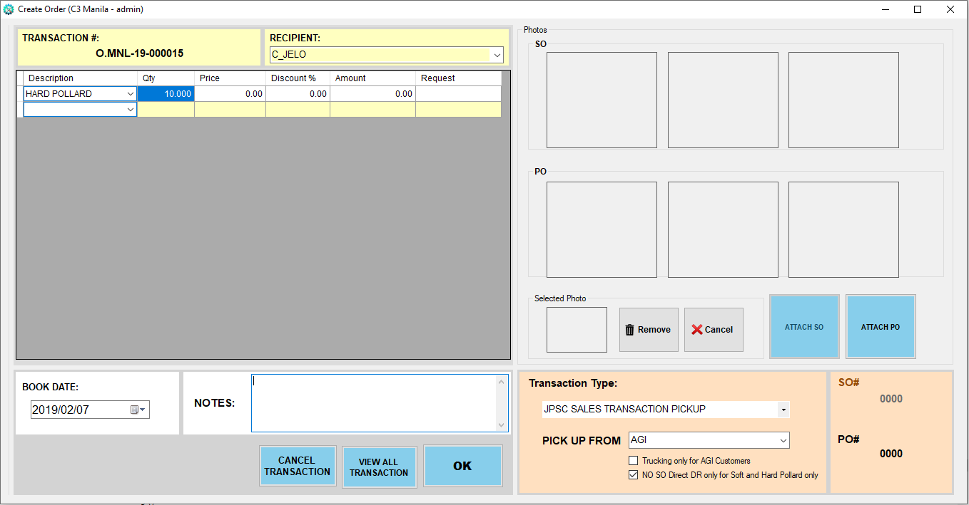Sa create order, kung ang items ay **SOFT POLLARD** o **HARD POLLARD** lang, at dahil ito ay Direct DR lang kaya walang SO, i-check ang para hindi na mag **TO FOLLOW** sa **SO#.**
2. Kung na typographical error sa **reference #** (like **SO#**, **PO#**, **ITR#**, **SWS#**), pwede ng baguhin ito sa **STEP 4**, **STEP 7** o kaya sa **STEP 9.**

Para baguhin ang maling reference # (Halimbawa mali ang SO#)

* Right click ang reference #

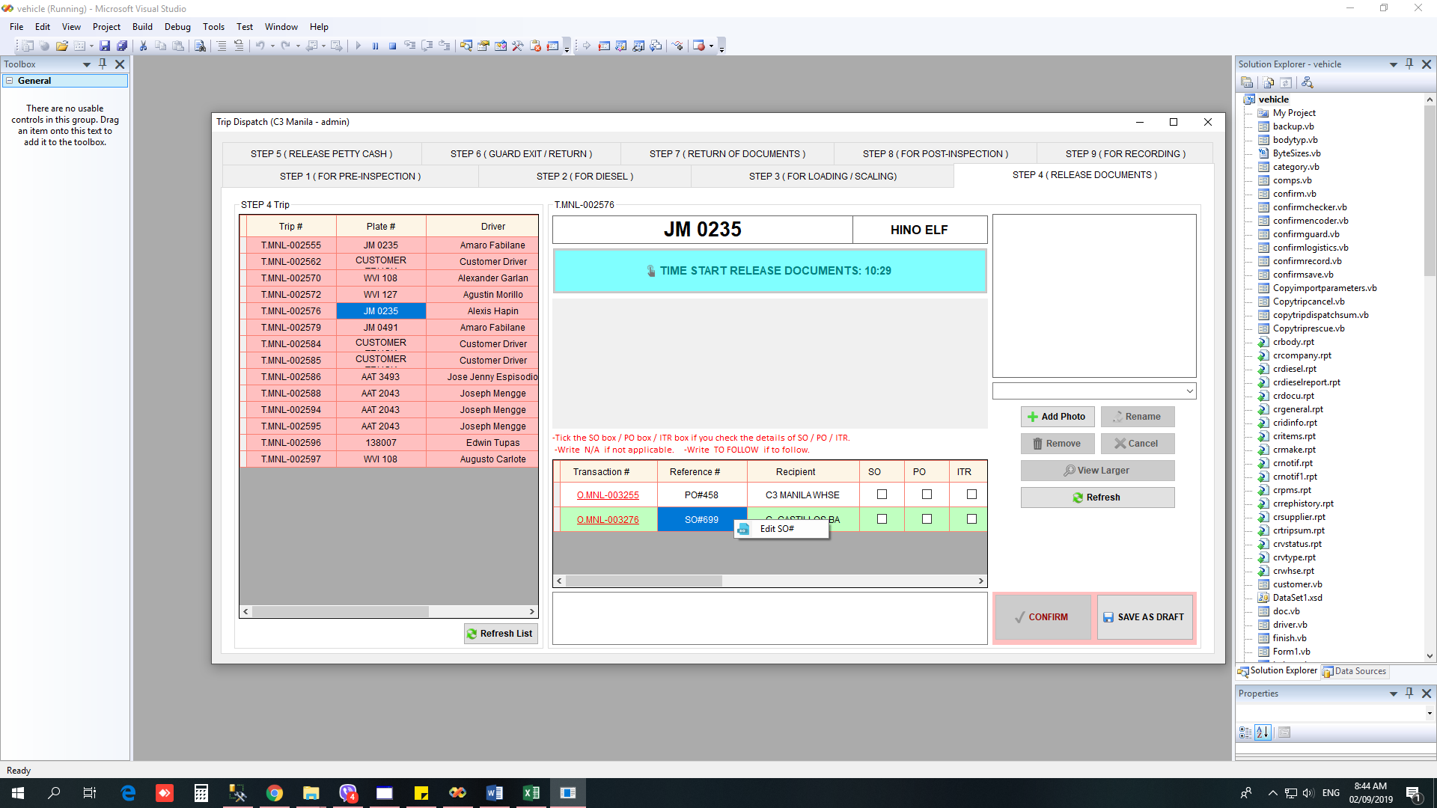

* Click Edit SO#
* Input yung tamang SO#

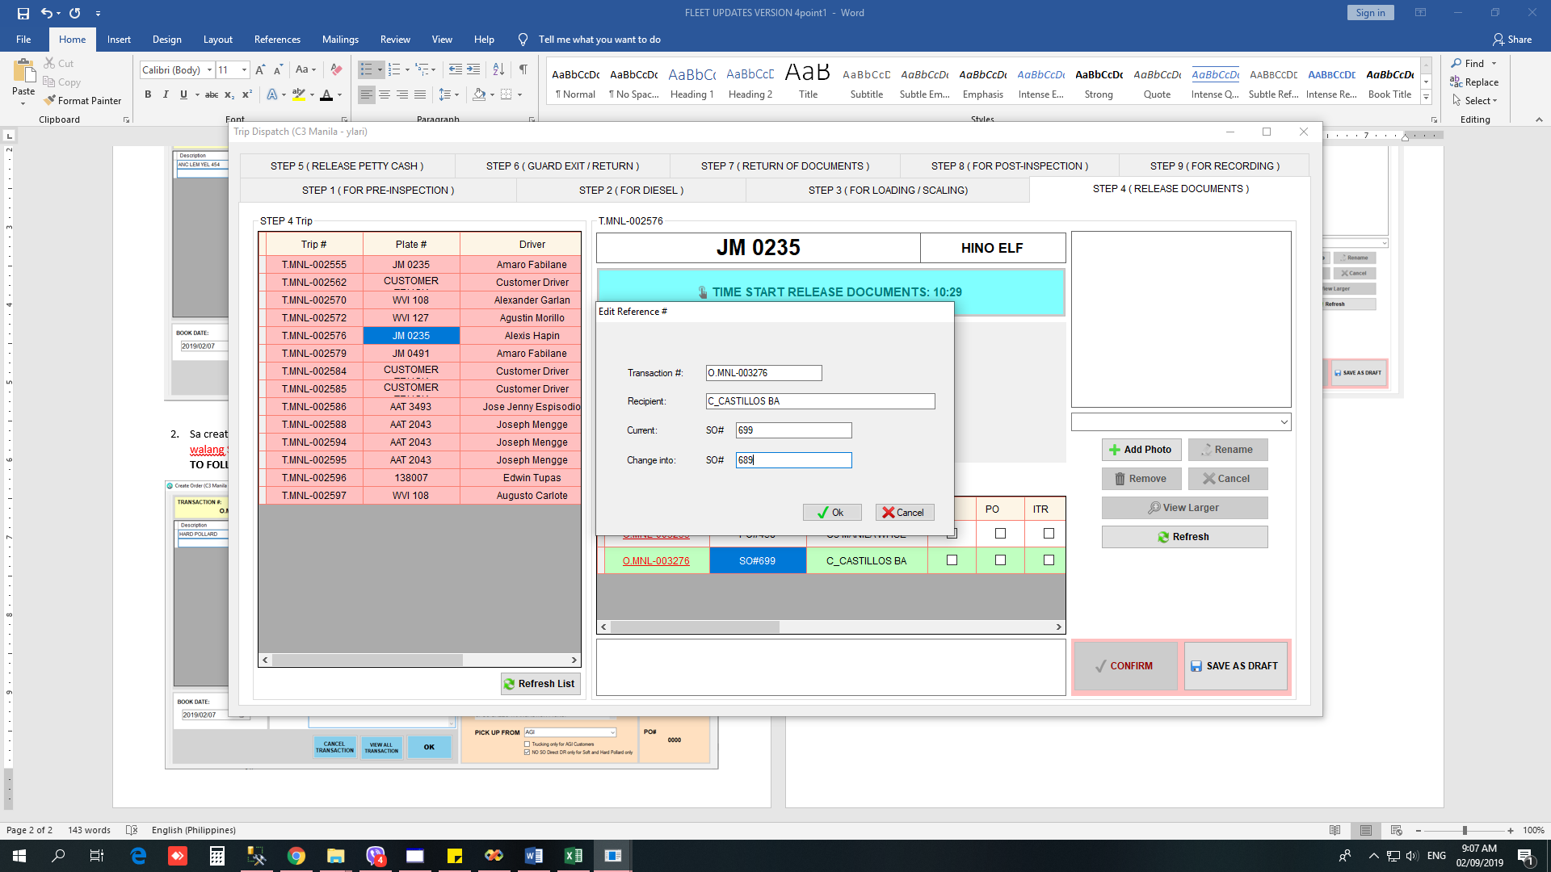

* Click Ok button
* 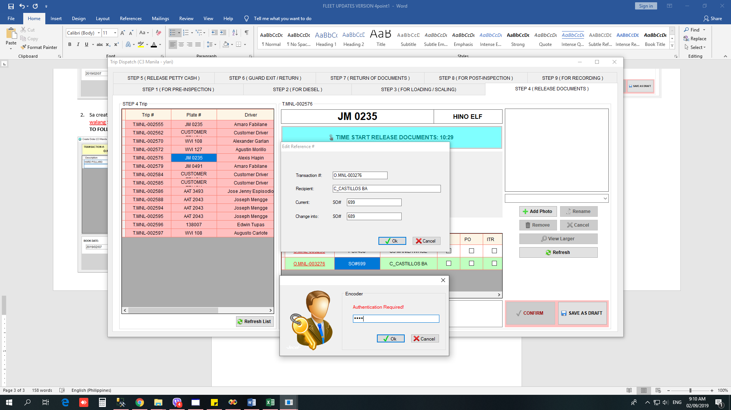Input password. Authentication required.
* Click Ok button
* Successfully changed reference #

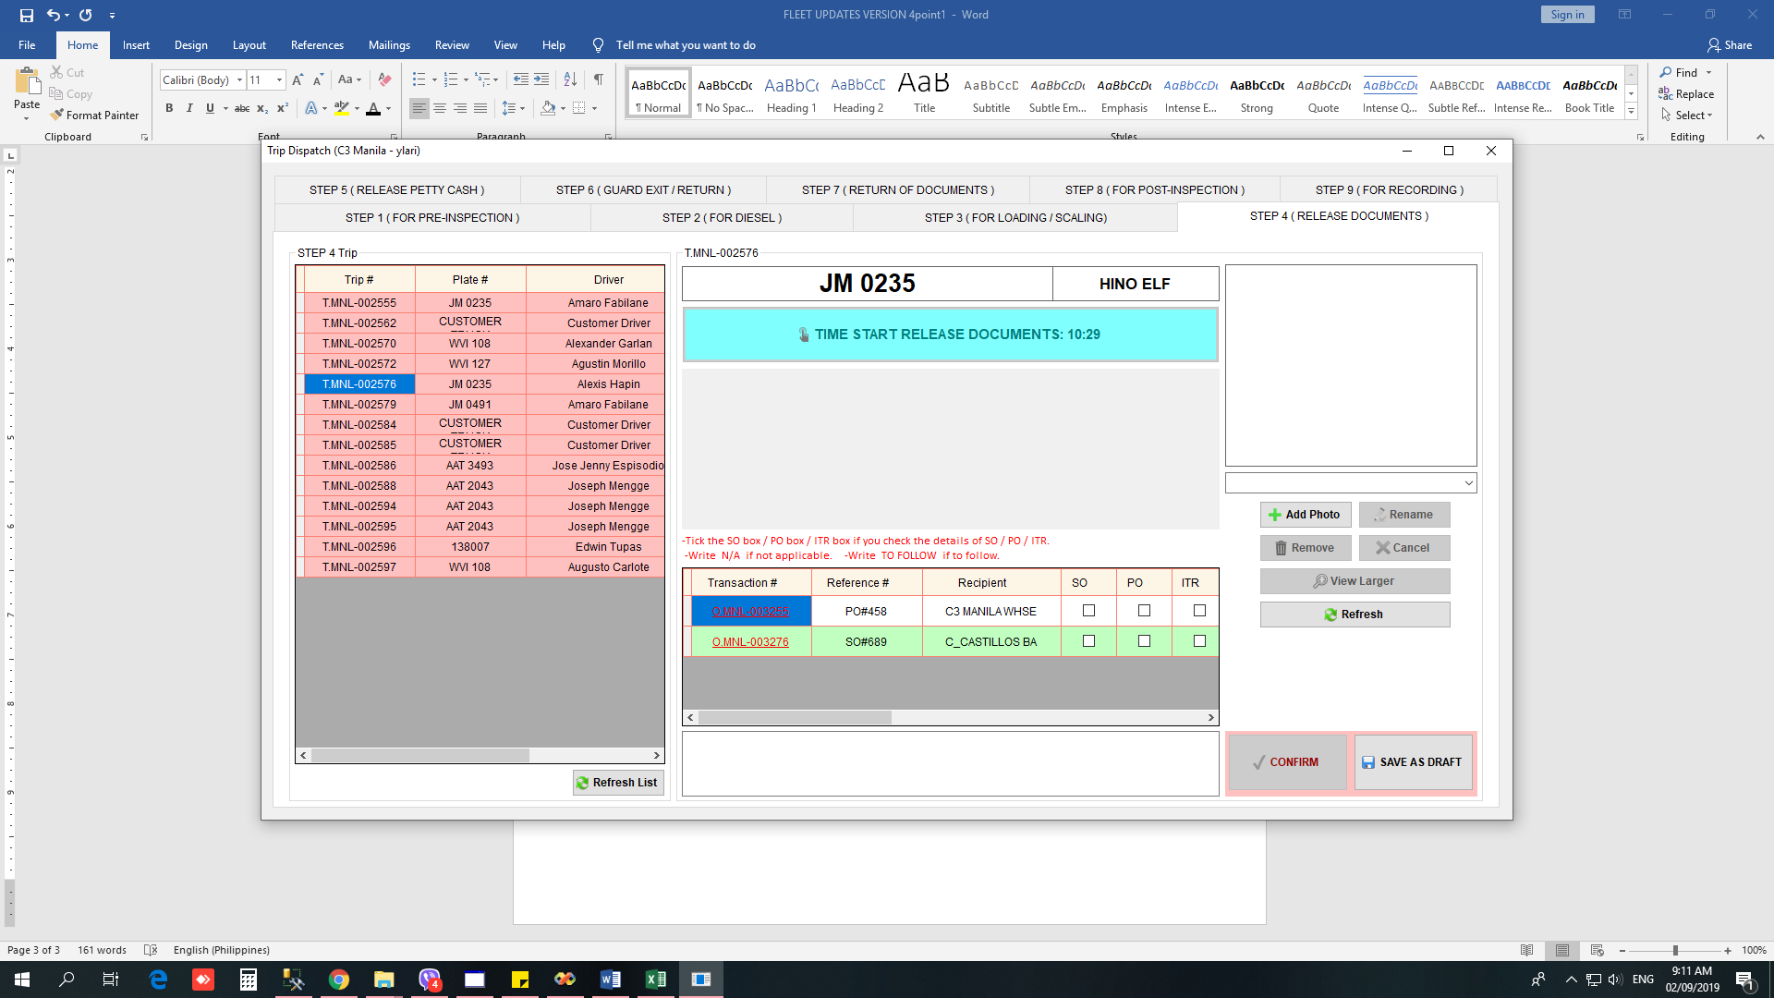

1. 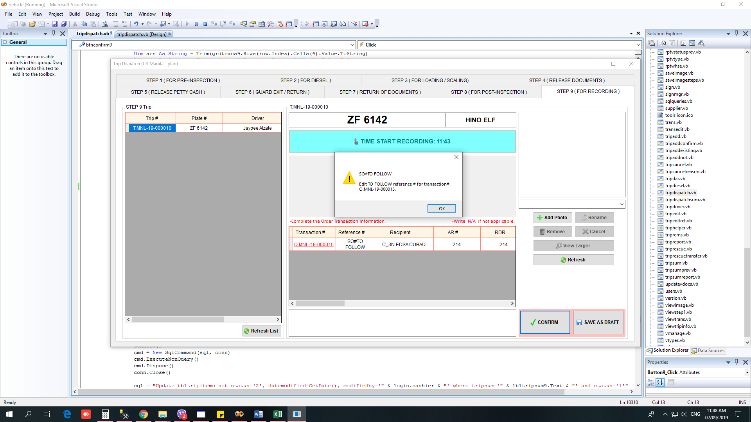**Hindi** makakapag **confirm ng STEP 9** kung may **TO FOLLOW na reference#**. Kelangan i-edit yung reference #.
2. Pwede na makita yung mga plate number na **for change oil**.
3. After ng login, may mag pa-pop up na window kung may for change oil.
4. Sa module, under Reports, click **For Change Oil**.

